Elvesztettük murvaszüzességünket

Az évad elején úgy terveztük, hogy a 2006-os Rallye2-es bajnokságban 6 futamon indulunk, a hetedik murva versenyt kihagyjuk. Ehhez tartottuk is magunkat egészen a Mecseki verseny 3. gyorsáig, ahol megállt az autó. Hajtás - kuplung problémánk lett. Az orfűi gyors közepén csalódottan csodálhattuk a versenyzőtársakat. Szóval akkor elhatároztuk, hogy átesünk a murva szüzességen és mi is ott leszünk 2006. október 7.-8.-án a Várpalotai verseny rajtjában. Eddig murvaversenyt csak Tv-ben láttam, de gondoltam, nem vagyok ezzel egyedül.

Az autót most is Szabó Péter mester készítette fel és egy tökéletes autót kaptunk tőle valamint jó adag tanácsot, hogy hogyan is kell ezen a talajon autózni. Sikerül 4 murva versenygumit is beszerezni, melyek az egész versenyt kibírták nekünk.

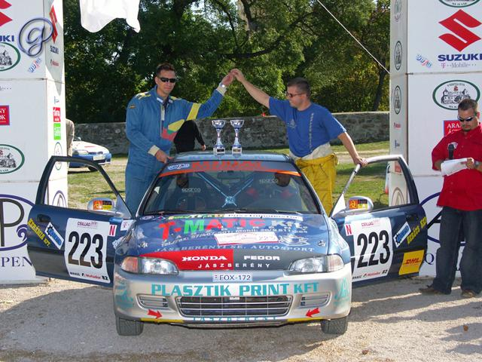

A pályabejáráson tudatosult bennem, hogy ez a murva verseny nem a földes – poros verseny, amire számítottam. Helyenként olyan kisebb szikladarabok voltak a pályán, melyek a nem túl magas építésű Honda Civic teljes alját végigdolgozták.

A négy murva gumit kímélve téli gumival írtuk fel a pályát és másnap a versenyre tettük fel a murva gumikat. Az első meglepetések akkor értek, amikor az autóval fékezés után még gyorsítani kellett, hogy a megcélzott kanyarhoz odaérjünk. Körről körre tudtuk saját időnket javítani és tudtunk az abszolútban is fentebb jönni.

A verseny végén örültünk, hogy az N2-es kategóriában a 2. helyen tudtunk végezni, de ehhez kellett kategóriatársaink szerencsétlensége is. Ezúton gratulálunk minden célba érkezőnek.

Köszönjük a segítséget szervizünknek: Berényi Lacinak, Japánnak és Keninek

Támogatóink: - Plasztik Print Kft., Honda Fedor, T-Matic Kft., Üvegtigris, Keskeny Építőipari Kft., ILPEA-Profext Kft., Longinus Bt., Szabó System, FAM Kft., Flex Coop Kft., Red Scorpions Security Kft., Bieder Kft., Szabó József gumiszerelő, Stádium Kft., Jaszinfo.hu, Vill-Team Kft., Surdi Gumi, Solercia Bt., DivatBox, Scont Car Kft.

Hoffer Zsolt –Vass Barnabás
Honda Civic N2

